МАСТЕР-КЛАСС ДЛЯ ПЕДАГОГОВ
«Использование ЛЕГО – конструирования
в образовательной деятельности с дошкольниками»

«Истоки способностей и дарований
детей – на кончиках их пальцев».
В. А. Сухомлинский
Воспитатель: Чащина С.Н.
Целевая аудитория: педагоги дошкольных учреждений.
Цель: повышение профессионального мастерства педагогов-участников мастер-класса по ЛЕГО – конструированию в процессе активного педагогического общения.
Задачи:
- обучать участников мастер-класса навыкам применения ЛЕГО–конструктора;
- показать участникам мастер-класса технологии работы с детьми дошкольного возраста в области ЛЕГО-конструирования;
- формировать у участников мастер-класса мотивацию на использование в образовательной деятельности ЛЕГО-конструктора.
Оборудование и материалы: конструкторы ЛЕГО, проектор, картотека схем и образцов построек.
Планируемый результат:
- информирование педагогов о системе работы по ЛЕГО-конструированию для детей дошкольного возраста;
- формирование представлений педагогов о возможности работы с ЛЕГО-конструктором.
Мастер-класс для педагогов включает в себя 3 части:
- теоретическую
- практическую
- заключительную

Ход мастер-класса:
1.Теоретическая часть.
- Добрый день, уважаемые коллеги. Сегодня на нашем мастер-классе мы окунемся в мир ЛЕГО. Я хотела бы поделиться опытом работы по организации детской деятельности с применением конструктора ЛЕГО. Введение ФГОС ДО предполагает разработку новых образовательных моделей, в основу которых должны входить образовательные технологии, соответствующие принципам:
- развивающего обучения;
- единства воспитательных, развивающих и образовательных целей и задач процесса образования детей дошкольного возраста;
- интеграции образовательных областей;
- решение программных задач в совместной деятельности взрослого и детей и самостоятельной деятельности детей;
- учета ведущего вида деятельности дошкольника – игры.
- Важнейшей отличительной особенностью ФГОС ДО является системно-деятельностный подход, предполагающий чередование практических и умственных действий ребенка. Такой подход можно реализовать в образовательной среде ЛЕГО, так как ЛЕГО позволяет ребенку думать, фантазировать, и действовать, не боясь ошибиться.
- Так почему же всё-таки Лего? Всё просто. С момента его появления и вплоть по настоящее время, Лего ни разу не изменил своему девизу «Играй с
удовольствием!». Для многих педагогов Лего ассоциируется только с конструированием и ни с чем больше.
- Я в своей практике использую конструктор ЛЕГО в разных видах деятельности: на занятиях, на зарядке, в совместной, самостоятельной и индивидуальной работе. Ведь включение Лего-технологии в образовательный процесс ДОУ происходит посредством интеграции во все образовательные области. Главное, ЛЕГО должно быть интересно самому воспитателю, тогда и с детьми будет легко и увлекательно работать.
- И сегодня мне хотелось бы представить вашему вниманию некоторые аспекты опыта работы по использованию Лего-технологий в образовательной деятельности с детьми.
- Лего - самая популярная игра на планете. У слова Лего два значения: «я учусь» и «я складываю». Вот характеристика, которой соответствует лучший в мире конструктор:
• Неограниченный потенциал игры.
• Подходит для девочек и мальчиков.
• Подходит для всех возрастов.
• Подходит для любого сезона.
• Здоровые и спокойные игры.
• Можно долго играть.
• Развивает воображение и творческие способности.
• Чем больше кирпичиков «Лего» – тем лучше.
• Качество видно в каждой детали.
- Конструктор «ЛЕГО» можно разделить на два больших класса:
классическое мелкое «ЛЕГО» и крупное «ЛЕГО- Дупло».
«Лего - Дупло» предназначено для детей с полутора лет. В этих наборах
не так много разнообразных деталей - в основном, прямоугольные и квадратные кирпичики и пластинки. Многие автомобили в этом наборе разбираются на две части - платформа с колёсами и корпус машины. Во многих наборах есть дверцы, окошки, заборчики. Такие элементы очень оживляют строительство. Так же одним из плюсов этих наборов является обилие пластмассовых человечков и животных, которые крепятся к пластине. Кроме того в «Лего Дупло» много обучающих наборов, предназначенных для обучения ребёнка счёту, умению строить по инструкции, буквам.
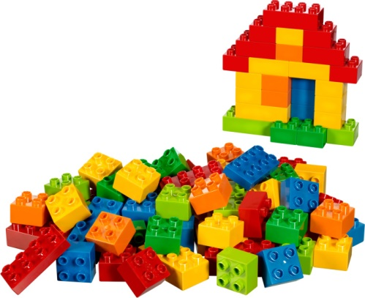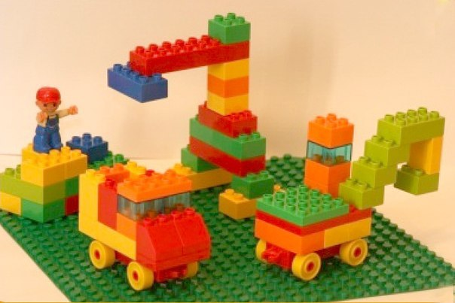
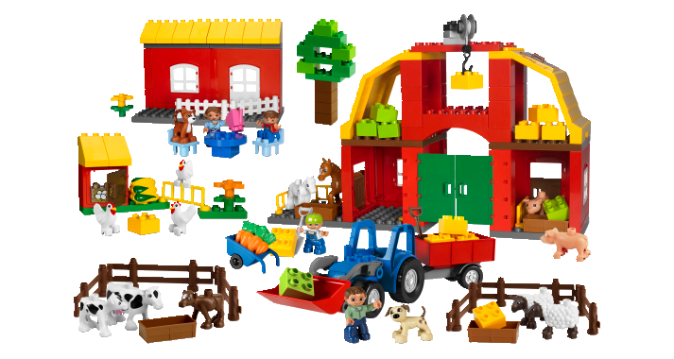
Мелкий «ЛЕГО»- конструктор.
«Лего Креатор». С наборов этой серии лучше всего начинать знакомство ребенка с классическим мелким «Лего». В нём много как тематических наборов с всевозможными, домиками, машинками, маяками, замками, так и просто коробков с кубиками, окошками с дверцами и черепицей.
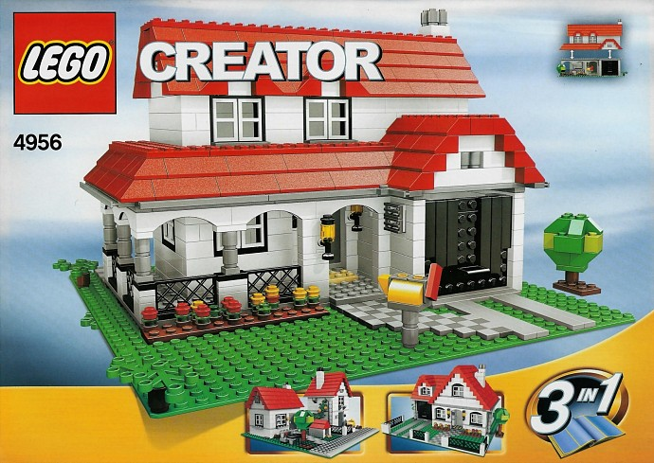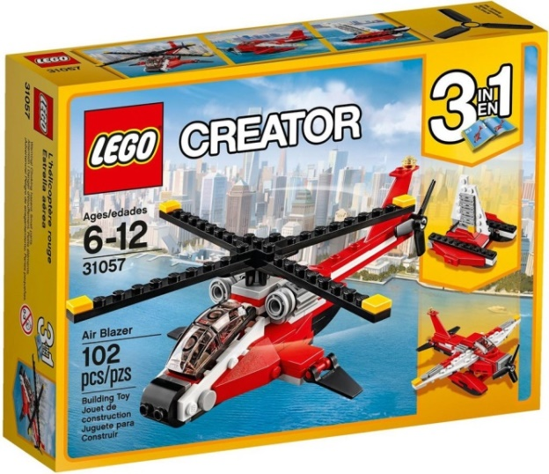
«Лего Сити». Здесь имеются только тематические наборы, связанные с
городом (полицейские участки, пожарные, скорая помощь, поезда ит.д.)
Тематические наборы. «Лего» постарались собрать все самые популярные
увлечения детей в своих тематических наборах. Здесь есть серии по отдельным
фильмам и мультикам, всевозможные роботы монстры трансформеры, ниндзя
и космические корабли.
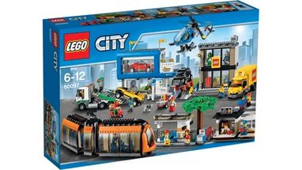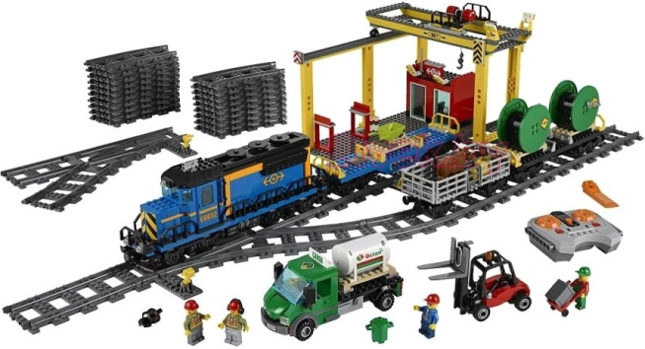
«Лего Ракерс». Это наборы для сбора машинок, в которых есть инерционные механизмы.
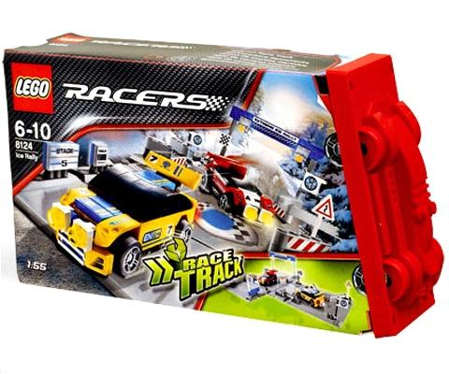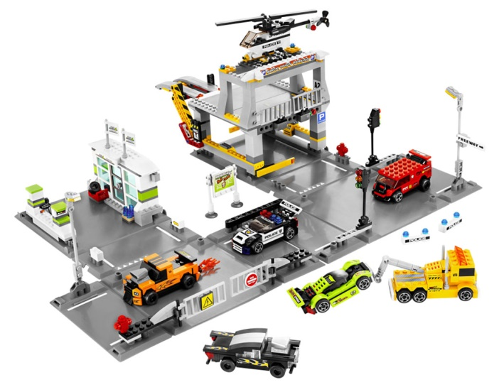
«Лего Техник». Это очень интересные и очень сложные наборы, где
модели собираются, в основном, не из кирпичиков, а из всевозможных втулок,
шестерёнок и палочек. Благодаря этому, все модели имеют подвижные,
механизированные части и дают хорошее представление о том, как работают
рычаги, поршни, шестерёнки, как устроены машины изнутри.
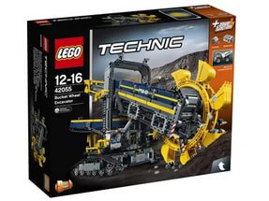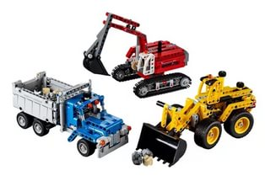
«Лего Миндстромс». Это многофункциональный набор, содержащий
множество датчиков и программируемых микросхем. С помощью него
можно собирать настоящих роботов и самое главное – определять их
поведение, создавать программы на специальном языке программирования.
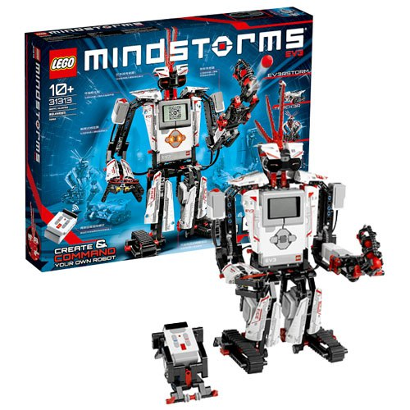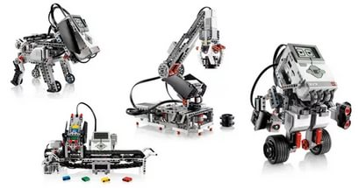

2. Практическая часть.
-Сегодня я познакомлю вас с некоторыми из вариантов применения Лего-конструирования в различных образовательных областях.
- Приглашаю всех побывать сегодня в роли детей.
- Сегодня нам пришло письмо от Лего-героев. Они пишут о том, что придумали новые интересные игры и предлагают нам с вами первыми в них сыграть. Но для этого мы должны отправиться в Лего-страну.
- Я предлагаю построить дорогу, но не простую, а волшебную. Чем она необычна? Она состоит из ЛЕГО деталей.
Кирпичик нужный ты найди,
Дорогу в ЛЕГО - страну собери.
Игра «Волшебная дорожка»
- Чтобы построить дорогу, нужно соблюдать определённые правила: сначала каждый из вас, по очереди выберет только 2 кирпичика. Кирпичики должны быть разные: разные или по цвету, или по размеру. Я начну строить и положу первую деталь-кирпичик. Теперь вы должны продолжить строительство волшебной дороги. Но будьте внимательны: слева можно класть только те кирпичики, которые по размеру похожи на мой кирпичик, а справа можно класть те кирпичики, которые по цвету похожи на мой кирпичик.
- А теперь приступим к строительству дороги. Я кладу первый кирпичик, а вы продолжаете.
- Твой кирпичик похож на мой? По цвету или размеру?
- А почему ты поставил этот кирпичик?
- Все поставили свои кирпичики? Дорога готова!

Познавательное развитие
Игра «Математический лего-поезд»
Цель: Учить счету, соотносить цифры и количество; закреплять понятия больше – меньше; развивать мелкую моторику
Из конструктора педагоги конструируют поезд, составляя цифры по порядку (число вагончиков от 1 до 10).
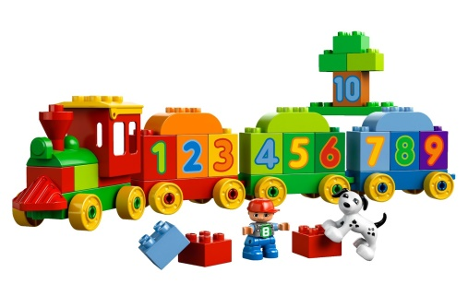
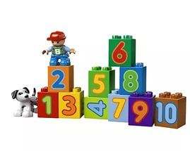

Игра «Чья команда быстрее построит?»
Команды получают образцы построек (Цифры).
Цель: как можно быстрее собрать из конструктора Лего – цифры по образцу. Сначала нужно договориться, кто какую цифру будет собирать.
Можно усложнить: собери цифру по памяти, закончи цифру и т. д.
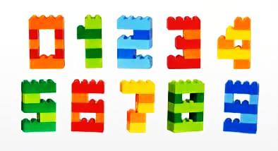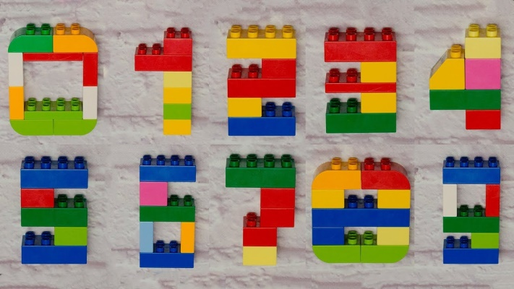
Игра «Лего-клад»
На пластину прикрепляются разные кирпичики Лего, под одним из которых прячется клад. Цель: найти клад с помощью подсказок. Например, клад не под красным кирпичиком (убираются все красные детали), клад не под кирпичиком 2*3 (убираются все кирпичики 2*3) и т.д., пока не останется одна деталь.

Игра «Зеркало»
Цель: симметрично выложить вторую часть рисунка.
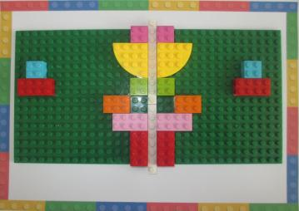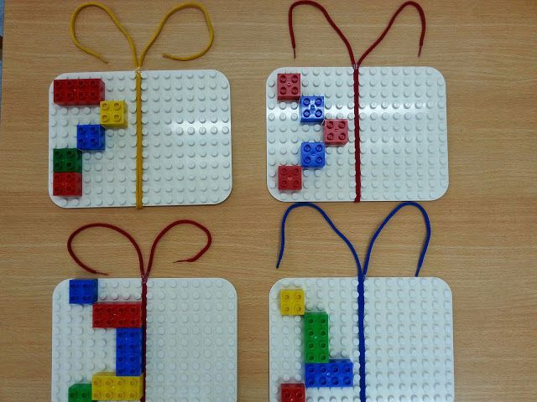

Речевое развитие
Игра «Придумай свою историю»
Каждой команде предложить наборы конструктора и пластины. Дать задание: несколько слов. Нужно придумать и построить с этими словами историю. Например: слова (кот, мышь, дерево, страх, собаки). Педагоги моделируют историю с этими словами. Например: В саду под деревом жила мышь. Она боялась выйти на улицу, потому, что там гулял кот. Прибежали собаки и прогнали кота (взрослые строят поляну, на ней дерево, а под деревом мышь и т. д.)
У следующей группы другая история. Например: слова (мальчик, мост, река, пароход). – Мальчик стоял на мосту и смотрел как по реке плывет пароход. Вот такие интересные, а главное разнообразные ситуации можно обыграть с помощью конструкторов ЛЕГО.
Игра «Выложи схему слова»
Цель: Формировать умение осуществлять звуковой анализ слов, состоящих из трех-шести звуков; продолжать учить выкладывать схему слова, обозначая гласные звуки красным цветом, согласные твердые – синим, согласные мягкие – зеленым цветом; закреплять представления о понятиях «слово», «звук», «буква».

Художественно-эстетическое развитие
Игра «Собери узор»
- Я буду называть деталь определённой формы и цвета, которую нужно будет найти и выставить в указанное мною место на пластине. Используются следующие ориентиры положения: «левый верхний угол», «левый нижний угол», «правый верхний угол», «правый нижний угол», «середина левой стороны», «середина правой стороны», «над», «под», «слева от», «справа от». Например, возьмите кирпичик желтого цвета 2 на 2 и выставите его в левый верхний угол. Кирпичик синего цвета 2 на 3 выставите в правый верхний угол. Кирпичик зеленого цвета 2 на 6 выставите в правый нижний угол. Кирпичик белого цвета 2 на 4 выставите в центр квадрата. Кирпичик оранжевого цвета 2 на 6 выставите в левый нижний угол и т.д.
На следующем этапе мы смотрим, что напоминает нам получившийся узор и зарисовываем (украшенный платочек, цветочная поляна, поднос с фруктами, овощами или сладостями и т.д.).
Игра «Лабиринт»
Цель: выложить лабиринт так, чтобы шарик прошёл свой путь с одного конца в другой.

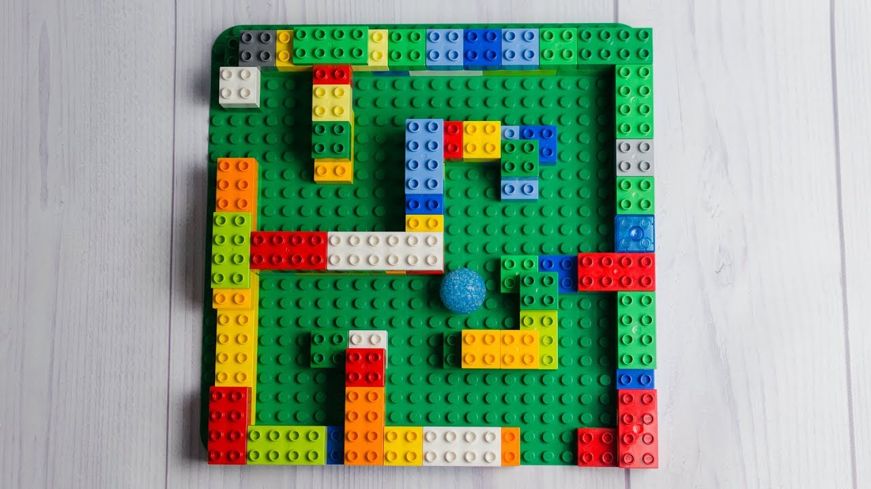

Физическое развитие
Игра «Равновесие»
Цель: развивать координацию движений.
Участники игры кладут кирпичик Лего на голову, ведущий даёт задания, например, дважды присесть, сделать три шага вперёд, повернуть направо, постоять на левой ноге, покружиться и др. Задача участников-не уронить кирпичик.
Игра «Передай кирпичик LEGO»
Цель: развивать координацию движений.
Ведущий игры закрывает глаза. Участники стоят в кругу, по команде «Передавай» они быстро передают кирпичик друг другу. Когда ведущий скажет «Стоп, у того у кого оказался кирпичик становится ведущим.

Социально-коммуникативное развитие
Игра «Сделай по словесной инструкции»
Два участника получают одинаковые детали. Первый участник, отвернувшись, придумывает какую-то элементарную постройку и одновременно рассказывает напарнику, как он это строит. В итоге игры должны получиться две одинаковые модели.
Время игры –2-3 минуты. Предлагаю провести анализ работы. Давайте посмотрим на работы.
Что хотели сконструировать? Получилось? Почему?
Получилось ли объяснить партнёру ход своих действий?
Игра «Телефон»
Цель: развивать речь, мышление.
Строим два телефона из конструктора «Дупло». У вас есть телефоны, и вы можете звонить друг другу и разговаривать. По телефону, например, можно обсудить куда пойдем гулять, когда с работы приедет папа и когда в следующий раз поедем в гости к бабушке.
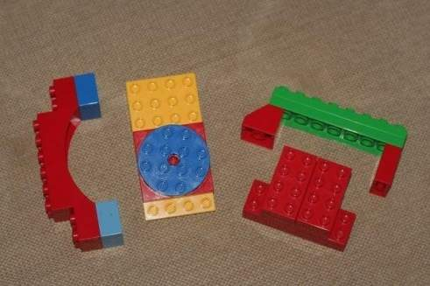
- Возвращаемся из Лего-страны.

3. Заключительная часть.
Рефлексия.
- Уважаемые коллеги. Сегодня я вам продемонстрировала лишь несколько вариантов использования Лего в образовательной деятельности. Уверенна, вы можете придумать много интересных игр и использовать их в своей работе с детьми.
- Закончите фразу: «После сегодняшней встречи, я…»
- Лего - важнейший спутник детства, позволяющий детям учиться играя. Каждая постройка из Лего – это фантастическое новое приключение, каждый раз необычное, всегда веселое, познавательное и желанное.
- Спасибо, за внимание и сотрудничество! Желаю вам творческих успехов и удачи!

